**Regne opgave om Varedeklarationer:**

 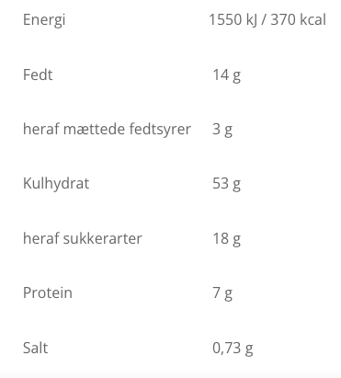

Der er 300 g i posen Energien pr. 100 g

1. Beregn hvor mange Kcal man får fra

Fedt? – fra Kulhydrater? Og fra Protein?

Hvis man spiser en hel pose kanel gifler.

1. Hvor mange Kcal får man samlet ved at spise en hel pose Kanel gifler?
2. Hvor mange procent af den samlede energi stammer fra forbrænding af Kulhydrat? fra fedt? og fra Protein?
3. Beskriv hvordan energifordelingen er for Kanelgiflerne?

**Udfør punkt a) til d) igen men denne gang ud fra at man spiser 2 Ostehaps´.**

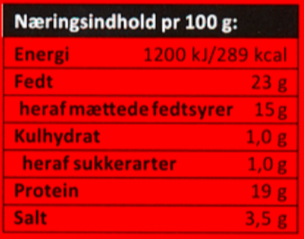 EN ostehaps vejer 20 g

1. Hvilke af de to produkter er ”sundest”? - Hvorfor?